

|  |
| --- |
| Bataille Navale |

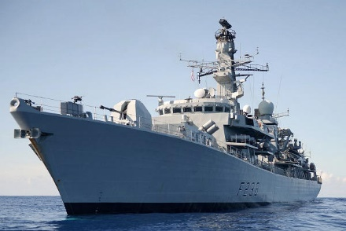

**Kevin Vaucher**

**Kevin.VAUCHER@cpnv.ch**



**SI-MI1a**

**1ère année, 2ème trimestre, 2019**

Table des matières

1 Introduction 3

1.1 Cadre, description et motivation 3

1.2 Organisation 3

1.3 Objectifs 3

1.4 Planification initiale 3

2 Analyse 3

2.1 Use cases et scénarios 3

2.1.1 (Use case 1) 3

2.1.2 (Use case 2) 3

2.1.3 (Use case …) 3

2.2 Modèle Conceptuel de Données 3

2.3 Stratégie de test 3

2.4 Budget 3

3 Implémentation 3

3.1 Vue d’ensemble 3

3.2 Choix techniques 3

3.3 Modèle Logique de données 3

3.4 Points techniques spécifiques 3

3.4.1 Point 1 3

3.4.2 Point 2 3

3.4.3 Point … 3

3.5 Livraisons 3

4 Tests 3

4.1 Tests effectués 3

4.2 Erreurs restantes 3

5 Conclusions 3

6 Annexes 3

6.1 Sources – Bibliographie 3

6.2 Journal de bord du projet 3

NOTE L’INTENTION DES UTILISATEURS DE CE CANEVAS:  
Toutes les parties en italique bleu (comme celle-ci) ne sont là que pour aider à comprendre ce qu’il faut mettre dans chaque partie du document.

**Vous veillerez donc à ce qu’il n’en reste aucune trace avant de rendre votre document final.**

De plus, en fonction du type de projet, il est tout à fait possible que certains chapitres ou paragraphes n’aient aucun sens. Dans ce cas il est recommandé de les retirer du document pour éviter de l’alourdir inutilement.

**Pensez à changer le titre et le pied de page !**

# Introduction

## Cadre, description et motivation

Ce programme va permettre de jouer une partie de bataille navale contre un ordinateur, il est fait dans le cadre du cours ICT-431 et MA-20, de manière à nous apprendre à réaliser un projet de A à Z. Pour créer ce projet, nous avons besoin du logiciel CLion et de l’invité de commandes Windows.

## Organisation

Organisation générale du projet

Eleve 1 : Nom, prénom, e-mail et téléphone

Eleve 2 : Nom, prénom, e-mail et téléphone

Responsable de projet : Nom, prénom, e-mail et téléphone

Expert 1 : Nom, prénom, e-mail et téléphone

Expert 2 : Nom, prénom, e-mail et téléphone

Ce chapitre peut également montrer la répartition générale du travail (sous-projets).   
Exemple :

|  |  |  |
| --- | --- | --- |
|  | Eleve 1 | Eleve 2 |
| Partie administration | X |  |
| Partie client |  | X |
| … |  |  |
| Maintenance Planning |  | X |

Ces éléments peuvent être repris de la fiche signalétique

## Objectifs

L’objectif principal est de pouvoir jouer une partie de bataille navale contre l’ordinateur avec une grille prédéfinie. On doit également pouvoir lire les règles du jeu.

## Planification initiale

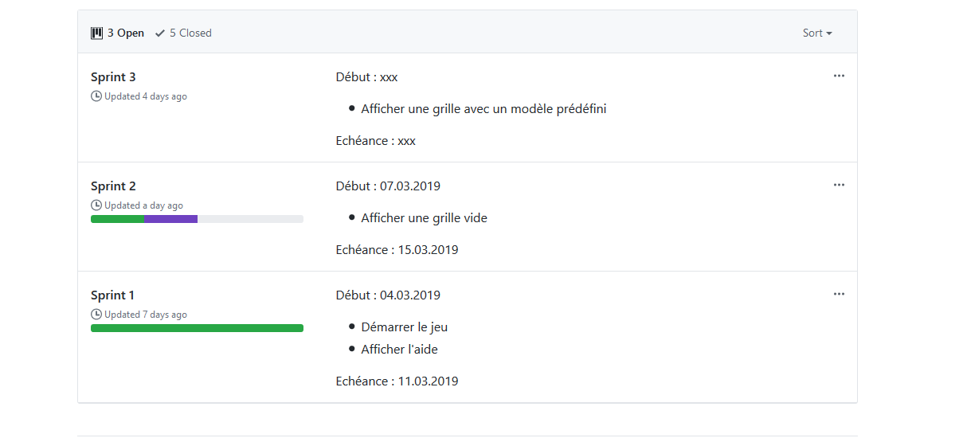

# Analyse

L’analyse détaille ce qui va être fait. A quoi va ressembler le produit fini. Comment il va fonctionner.

Elle doit faire l’objet d’une revue avec le client ; on s’assure que l’on ait bien compris ce qu’il attend du projet.

## Use cases et scénarios

## Apprendre à jouer

|  |  |
| --- | --- |
| **Identifiant** | BN_S_P_01 |
| **En tant que** | Utilisateur |
| **Je veux** | Afficher l’aide |
| **Pour** | Apprendre à jouer |
| **Priorité** | M |

|  |  |  |
| --- | --- | --- |
| **Action** | **Condition** | **Réaction** |
| On lance le jeu |  | Le jeu affiche l’aide  (Figure 1) |
| On lit les règles |  |  |
| On ferme l’aide |  |  |

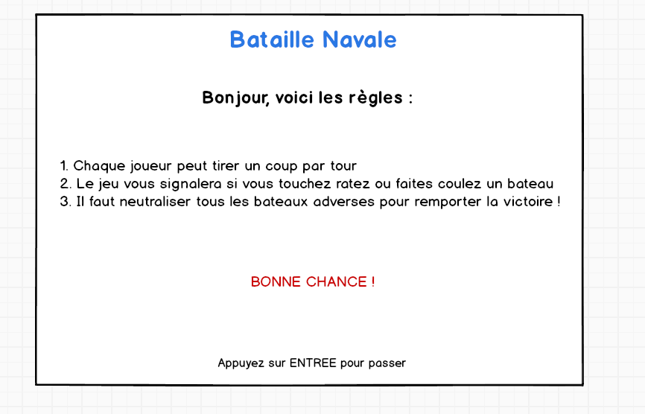

**Figure 1**

***Placer les bateaux***

|  |  |
| --- | --- |
| **Identifiant** | BN_S_P_02 |
| **En tant que** | Utilisateur |
| **Je veux** | Afficher la grille |
| **Pour** | Jouer |
| **Priorité** | M |

|  |  |  |
| --- | --- | --- |
| **Action** | **Condition** | **Réaction** |
| On passe les règles |  | L’ordinateur affiche la grille avec les lettres et chiffres pour les lignes et les colonnes |
|  |  |  |

## Jouer contre l’ordi

|  |  |
| --- | --- |
| **Identifiant** | BN_S_P_03 |
| **En tant que** | Utilisateur |
| **Je veux** | Tirer sur les bateaux |
| **Pour** | Gagner |
| **Priorité** | M |

|  |  |  |
| --- | --- | --- |
| **Action** | **Condition** | **Réaction** |
| On tire sur B5 | Pas de bateau ici | L’ordinateur nous dit « A l’eau ! » |
| On tire sur E3 | Un bateau ici | L’ordinateur nous dit « Touché ! » |
| On tire sur E4 | Le même bateau est ici, 2 cases touchées donc coulé | L’ordinateur nous dit « Touché-coulé ! » |
| On tire à nouveau sur B5 | On a déjà tiré ici | L’ordinateur nous dit « Vous avez déjà tiré ici ! » |
| ETC. |  |  |
| On tire sur la dernière case du dernier bateau | Dernier bateau coulé | L’ordinateur nous dit « Vous avez gagné ! » |

## Modèle Conceptuel de Données

Un MCD est pertinent dans un très grand nombre de projets, et ceci même s’il n’y a pas de base de données dans le système à réaliser.

Cette section ne peut être supprimée qu’avec l’accord explicite du chef de projet

## Budget

Le budget détaillé incluant :

* Les ressources humaines (en personne*heure)
* Les coûts éventuels du projet en matériel ou licences). Si aucune dépense nécessaire, l’indiquer

# Implémentation

## Vue d’ensemble

Cette section décrit comment le système à réaliser interagit avec son entourage, en termes :

* D’utilisateur(s) humain(s)
* D’utilisateur(s) logiciel(s) (clients d’une API, par exemple)
* De réseau
* De ressources externes

## Choix techniques

Les divers choix qui ont été faits pour la réalisation du mandat, en termes de :

* Matériel
* Systèmes d'exploitation
* Logiciels tiers (utilitaires, frameworks, navigateurs cible, etc.)

Pour chaque élément cité, on donnera une justification du choix et on fera la distinction entre ce qui concerne le travail de réalisation et ce qui concerne l’utilisation en production

## Modèle Logique de données

Selon le type de projet :

* Modèle de base de données
* Diagramme de classe
* Topologie réseau
* …

Cette section ne peut être supprimée qu’avec l’accord explicite du chef de projet

## Points techniques spécifiques

Cette section contient au minimum deux sous-sections qui décrivent chacune un élément technique précis, qui n’est pas évident et qui sert à comprendre le détail de fonctionnement du système.

Il peut s’agir de :

* Découpage modulaire
* Entrées-sorties
* Pseudo-code ou organigramme (d’application ou de scripts).
* Diagramme de navigation des pages (site web)
* Diagramme de séquence
* Diagramme d’état

NOTE : Evitez d’inclure les listings des sources, à moins que vous ne désiriez en expliquer une partie vous paraissant particulièrement importante. Dans ce cas n’incluez que cette partie…

### Point 1

### Point 2

### Point …

**Attention : Tout ce qui précède doit permettre à une autre personne de maintenir et modifier votre projet sans votre aide !**

## Livraisons

Identification, date et raison de chaque livraison formelle effectuée au cours du projet.

# Tests

## Tests effectués

Tableau de résultat des tests, tels que décrit dans le support de cours ICT-431

## Erreurs restantes

S'il reste encore des erreurs:

* Description détaillée
* Conséquences sur l'utilisation du produit
* Actions envisagées ou possibles

## Stratégie de tests

Stratégie de tests

Ce programme sera un programme permettant d’effectuer une partie de bataille navale et d’en lire les règles.

J’utiliserai le logiciel CLion ainsi que l’invité de commandes Windows pour effectuer les tests, nous aurons également besoin de deux postes de travail pour tester le jeu.

Je préparerai :

* Un dossier contenant toutes les maquettes effectuées pour sa réalisation
* Un dossier contenant un fichier .docx résumant tous les usecases ainsi qu’un scénario par usecase

Une fois le jeu développé, je demanderai à un de mes camarades de classe de tester le jeu sur son poste de travail, en même temps je le ferai sur le miens. Les tests serviront à vérifier que chaque fonctionnalité du programme soit disponible et n’ait aucun problème.

Les tests devront être réalisés de manière continuelle avant le jeudi 04.04.2019.

## Tableau de tests

|  |  |  |  |  |
| --- | --- | --- | --- | --- |
|  | Kevin Vaucher  21.03.2019  SC-C131-PC16  WIN10 |  |  |  |
| BN_S_P_01  Afficher l’aide | OK |  |  |  |
| Afficher la grille avec lettres et chiffres | KO |  |  |  |
| Afficher les bateaux | KO |  |  |  |
| Pouvoir tirer, rater et couler les bateaux | KO |  |  |  |

# Conclusions

Développez en tous cas les points suivants :

* Objectifs atteints / non-atteints
* Comparaison entre ce qui avait prévu et ce qui s’est passé, en termes de planning et (éventuellement) de budget
* Points positifs / négatifs
* Difficultés particulières
* Suites possibles pour le projet (évolutions & améliorations)

# Annexes

## Sources – Bibliographie

Liste des livres utilisés (Titre, auteur, date), des sites Internet (URL) consultés, des articles (Revue, date, titre, auteur)… Et de toutes les aides externes (noms)

## Journal de bord du projet

|  |  |
| --- | --- |
| **Date** | **Evénement** |
| 15.03.2019 | Publication de la première version du document de projet |